1. 删除原有数据
a. 首先cd到执行python manage.py runserver的目录，不要执行python manage.py runserver而是执行python manage.py shell
b. from moviezhangjunqi.models import QuestionAnswerKB
划线加粗部分需要替换为自己的文件夹，该文件夹内应该有models.py文件
c. QuestionAnswerKB.objects.all().delete()
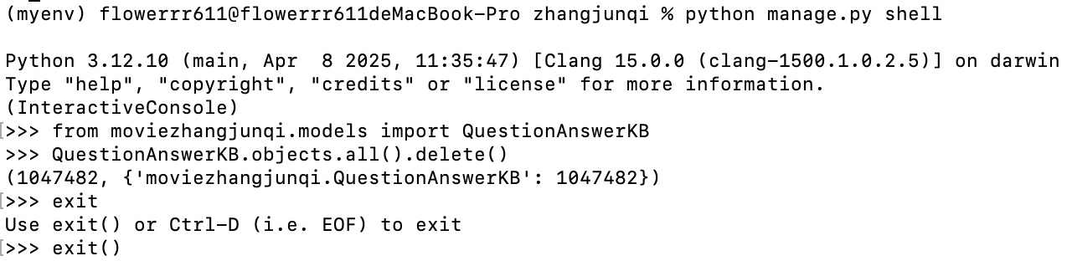
看到(1047482, {'moviezhangjunqi.QuestionAnswerKB': 1047482})即为删除成功

2. 导入数据
1.csv,2.csv,3.csv,4.csv分别有10w,20w,30w,30w的母婴数据，可依次导入。

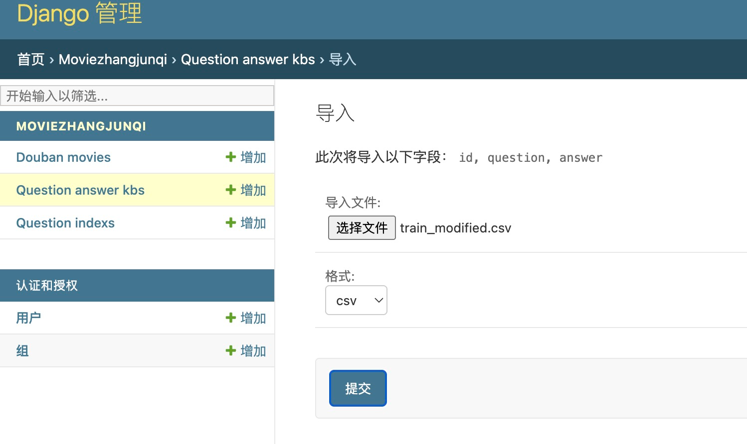
这个页面点提交后大概转一分半会跳转到下个页面，耐心等待即可

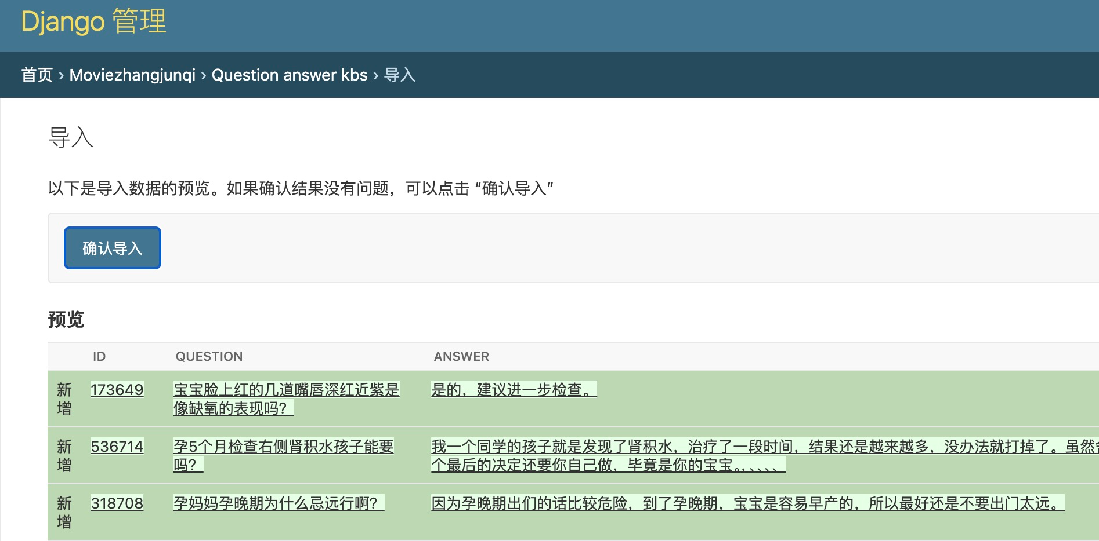
这个页面不用等他加载完，直接点两下确认导入，继续等待，报错是一定的，不用慌

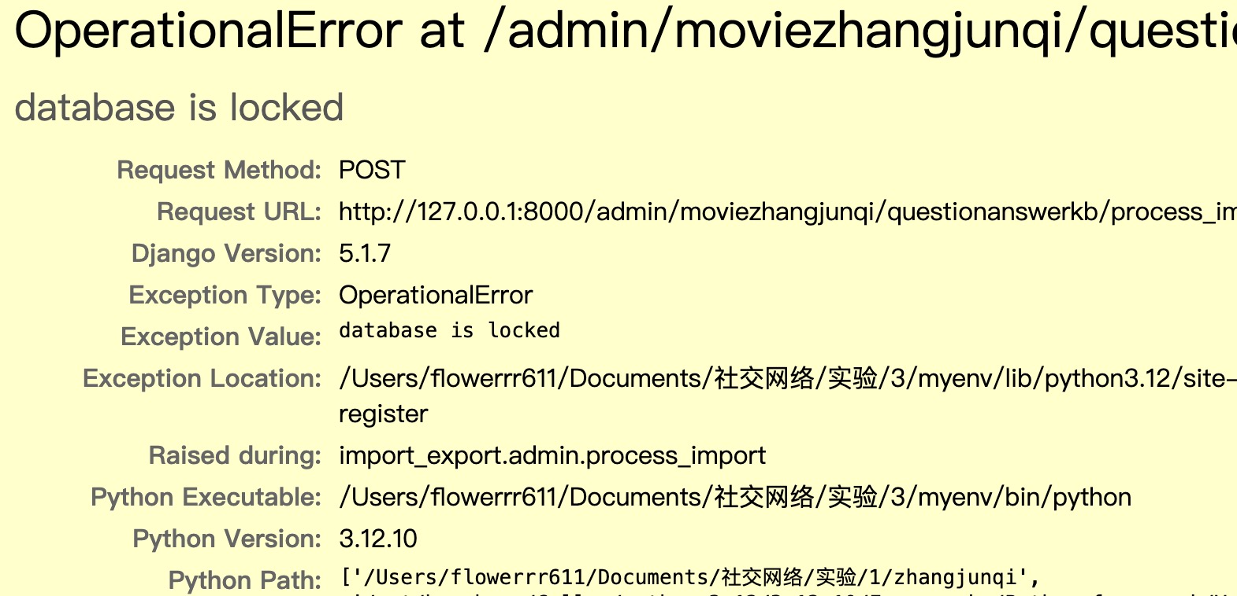
出现这个database is locked报错没关系，此时返回即可看到上传成功

